**Министерство науки и высшего образования Российской Федерации**

**ФЕДЕРАЛЬНОЕ ГОСУДАРСТВЕННОЕ АВТОНОМНОЕ ОБРАЗОВАТЕЛЬНОЕ УЧРЕЖДЕНИЕ ВЫСШЕГО ОБРАЗОВАНИЯ**

**«Национальный исследовательский университет ИТМО»**

**(Университет ИТМО)**

**Факультет Институт прикладных компьютерных наук**

**Образовательная программа 01.04.02**

Отчет

по лабораторной работе №2

по дисциплине **«Генетические алгоритмы»**

Выполнил: **студент группы M4130 Горбатовский А. В.**

Проверил: **Муратов С. Ю.**

Санкт-Петербург

2024

# «Введение в эволюционные вычисления»

## Цель работы.

Получить представление о возможностях эволюционных алгоритмов для решения различных классов задач и программных средств для их разработки.

## Ход работы.

### Пример BitsCount был запущен необходимое кол-во раз и заполнена таблица 1.

Таблица 1 – Результаты расчета кол-ва итераций алгоритма от размерности проблемы

|  |  |  |  |  |  |  |
| --- | --- | --- | --- | --- | --- | --- |
| Размерность | Run 1 | Run 2 | Run 3 | Run 4 | Run 5 | Average |
| 20 | 32 | 40 | 22 | 36 | 23 | 30.6 |
| 50 | 3809 | 3801 | 2025 | 2360 | 3835 | 3166 |
| 100 | 14 198 985 | 4 017 463 | 9 536 557 | 13 347 358 | 10 424 710 | 10 305 014.6 |

### Travelling salesman problem

Сравнения представлены в таблице 2, пример на рисунке 1.

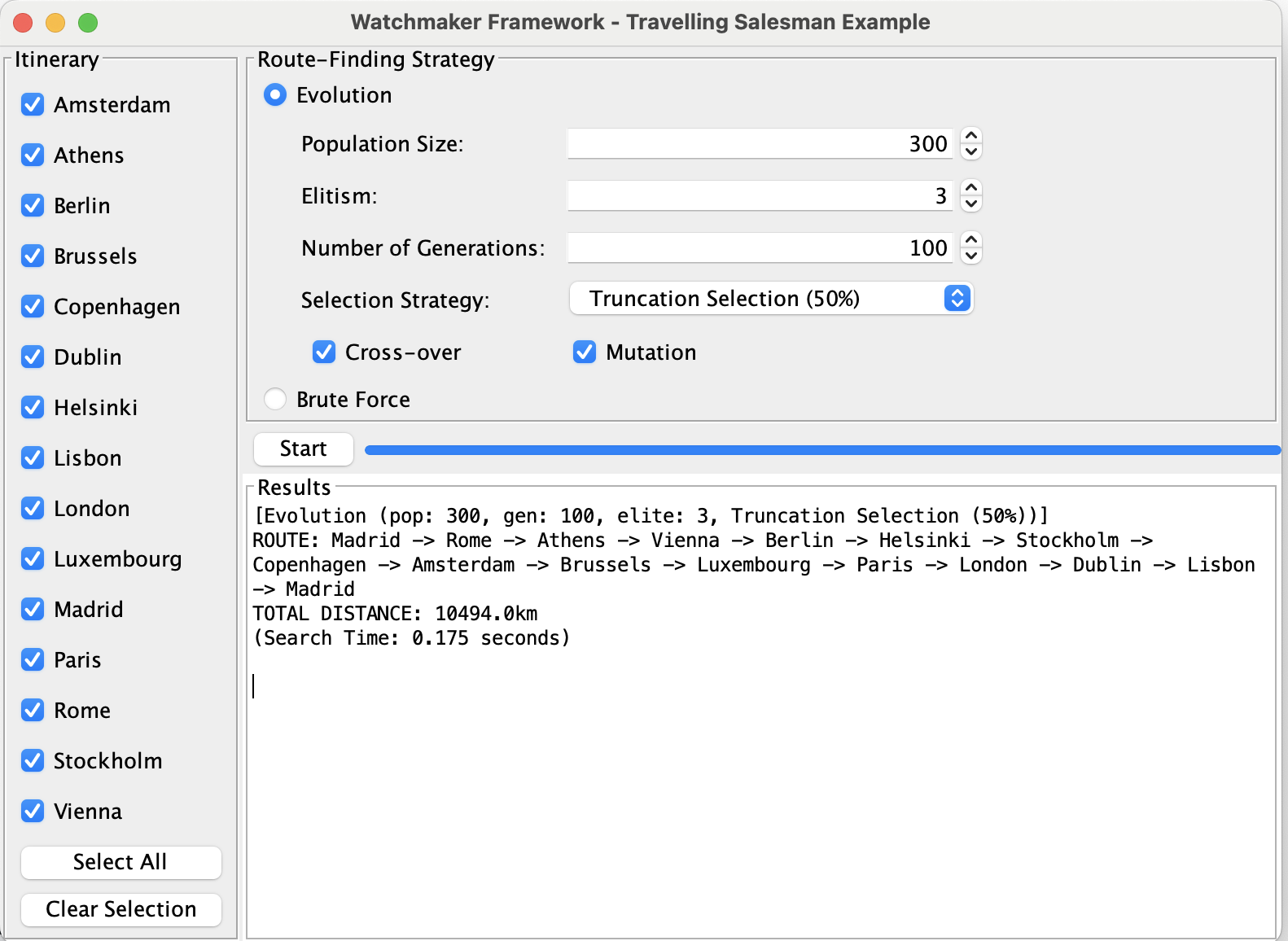

Пример вычисленного решения

Таблица 2 – Сравнительная таблица решения задачи коммивояжёра

|  |  |  |  |  |  |
| --- | --- | --- | --- | --- | --- |
| Selection | Population Size | Elitism | NoG | Length | Path |
| Truncation | 300 | 3 | 100 | 10494.0km | Madrid -> Rome -> Athens -> Vienna -> Berlin -> Helsinki -> Stockholm -> Copenhagen -> Amsterdam -> Brussels -> Luxembourg -> Paris -> London -> Dublin -> Lisbon -> Madrid |
| Truncation | 300 | 3 | 100 | 10494.0km | Athens -> Rome -> Madrid -> Lisbon -> Dublin -> London -> Paris -> Luxembourg -> Brussels -> Amsterdam -> Copenhagen -> Stockholm -> Helsinki -> Berlin -> Vienna -> Athens |
| Truncation | 500 | 3 | 100 | 10494.0km | Dublin -> Lisbon -> Madrid -> Rome -> Athens -> Vienna -> Berlin -> Helsinki -> Stockholm -> Copenhagen -> Amsterdam -> Brussels -> Luxembourg -> Paris -> London -> Dublin |
| Truncation | 500 | 15 | 100 | 10494.0km | Vienna -> Athens -> Rome -> Madrid -> Lisbon -> Dublin -> London -> Paris -> Luxembourg -> Brussels -> Amsterdam -> Copenhagen -> Stockholm -> Helsinki -> Berlin -> Vienna |
| Rank | 500 | 5 | 100 | 10563.0km | Luxembourg -> Brussels -> Amsterdam -> Copenhagen -> Helsinki -> Stockholm -> Berlin -> Vienna -> Athens -> Rome -> Madrid -> Lisbon -> Dublin -> London -> Paris -> Luxembourg |
| Sigma | 500 | 5 | 100 | 11296.0km | Berlin -> Helsinki -> Stockholm -> Copenhagen -> Amsterdam -> London -> Dublin -> Lisbon -> Madrid -> Rome -> Athens -> Vienna -> Luxembourg -> Paris -> Brussels -> Berlin |

### Мона Лиза

Таблица 3 – Сравнительная таблица

|  |  |  |  |  |
| --- | --- | --- | --- | --- |
| Решение | Итерация | Фитнесс | Кол-во полигонов и углов | Рисунок |
| Плохое | 6846 | 292512 | 24 и 115 |  |
| Среднее | 8291 | 289364 | 15 и 119 |  |
| хорошее | 69573 | 189284 | 44 и 308 |  |

## Ответы на вопросы:

### Из-за недостатка определений, вывод о типе в перыой задаче сделаем исходя из логики. Решение представляется битовым вектором, значит тип - бинарный.

### Во второй задаче тип структуры решений – комбинаторный.

В третьей задаче полигон можно рассматривать как комбинаторный объект, а значит и структура решений задачи - комбинаторная.

### Во второй задаче решения закодированы в виде связных списков строк, а расстояния вычисляются только в фитнесс-функции.

### В третьем алгоритме генотипом является вектор из полигонов, каждый из которых описан 3 координатами вершин и цветом. А фенотипом является изображение подобранных полигонов.

Ссылка на репозиторий: [github.com/Myashka/ITMO_Genetic_algorithms](https://github.com/Myashka/ITMO_Genetic_algorithms)